**ПРИГЛАШЕНИЕ НА УЧАСТИЕ В ТЕНДЕРЕ**

**Дата закрытия: 14 апреля 2025 г; 12:00 часов по Бишкекскому времени**

В данном контексте, ФСДС приглашает к участию в тендере на поставку товаров рамках проекта «Поддержка местной продовольственной системы для здорового питания».

Заявка должна быть оформлена в сомах.

Ваша заявка должна основываться на всех требованиях, указанных в Приглашении на участие в тендере.

**Требования к участникам:**

1. Юридические лица, Индивидуальные/Частные Предприниматели
2. Наличие банковского расчётного счёта.
3. Сертификат соответствия товара, сертификат происхождения.
4. Предложение должно сопровождаться конкретным описанием модели и марки каждого предложенного товара

**Общие требования к заявке:**

1. Полное название, адрес, номер факса и телефона, электронный адрес компании и контактного лица;
2. Принятие Общих положений и условий, применимых к контрактам ФСДС закупкам, включая условия оплаты ФСДС. (ФСДС производит оплату банковским способом в течение 10 дней на основании электронного счета-фактуры и акта приемки товаров и услуг, по необходимости.
3. Условия оплаты: ФСДС производит оплату банковским способом в течение 10 дней на основании электронного счета-фактуры и погрузочных документов с условием получения акта приема товаров и услуг, по необходимости.
4. Принятие Требований ФСДС к заявке, включая технические спецификации. Если Ваша заявка не соответствует какому-либо выдвигаемому требованию, это несоответствие должно быть четко указано в Вашем предложении. Если ничего не подразумевается в данном отношении в Вашем предложении, будет считаться, что все требования в данном Приглашении условно принимаются.

**Особые требования и условия:**

1. На заявке необходимо указать номер и поставить штамп на всех страницах в целях облегчения проверки полноты документы, а также названия поставщика
2. Результаты вскрытия заявок на участие в тендере не оглашаются; однако поставщики, не прошедшие в результате тендера, будут извещены соответствующим образом
3. **Заявки принимаются как по всем лотам, таки отдельно по каждому лоту.**

**Оценка и при суждение контракта:**

Присуждение контракта происходит на основании:

* Соответствия техническим спецификациям;
* Соответствия коммерческим требованиям;
* Принятия Общих положений и условий ФСДС;
* Цены;
* Других критерий оценки, по необходимости:

**Подача заявки:** Ваша заявка должна быть отправлена в электронном виде на адрес [office@fsds.kg](mailto:office@fsds.kg), и в запечатанном конверте и с пометкой в офис ФСДС по адресу: г. Бишкек, ул. Боконбаева 204 до 12:00 ч. 14 апреля 2025 года.

Все уточняющие вопросы присылать на почту [office@fsds.kg](mailto:office@fsds.kg) до 11 апреля 17:00, 2025 года.

**Общественный Фонд «FSDS» в рамках проекта «Поддержка местной продовольственной системы для здорового питания» объявляет открытый тендер на поставку товаров по нижеследующему списку:**

**Лот № 1:**

|  |  |  |  |  |
| --- | --- | --- | --- | --- |
| **№** | **Наименование** | **Характеристика** | **Ед.измерения** | **Количество** |
| 1 | Ветеринарный халат | Рабочие халаты для ветеринарных нужд, белого цвета, с пуговицами, устойчивые к легкому загрязнению, материал дышащий, хлопок, открытый воротник, с длинными рукавами, имеющий два кармана на наружней части  ***Размеры по обозначению одежды:***  44 р – 2 шт  46 р – 2шт  48 р – 10 шт  50 р – 22 шт  51 р - 1 шт  52 р – 12 шт  53 р – 1 шт  54 р – 7 шт  56 р – 3 шт  *\*с возможностью предоставить замену по размеру, в случае неподходящего размера* | шт. | 60 |
| 2 | Резиновые сапоги | Устойчивые к загрязнению, химическим веществам и физическим нагрузкам, наружняя часть из высококачественной резины, имеющий текстильную прокладку, подошва резиновая с противоскользащим протектором, водонепроницаемый, для применения на ферме, цвет черный, ПВХ, высота 40 см  ***Размеры по обозначению обуви:***  36 р – 2 шт  37 р – 1 шт  39 р – 1 шт  40 р – 10 шт  41 р – 14 шт  42 р - 19 шт  43 р – 8 шт  44 р – 3 шт  45 р – 2 шт  *\*с возможностью предоставить замену по размеру, в случае неподходящего размера* | шт. | 60 |
| 3 | Защитные пластиковые очки | Предназначены для защиты глаз от инородных частиц, механических и ультра-фиолетового излучения, цвет прозрачный | шт. | 60 |
| 4 | Перчатки | Резиновые (латексные) перчатки для индивидуальной защиты рук, упаковка состоящяя из набора в 100 шт.  Размер: L | пачка | 2 |
|  |  |  |  |  |
| *Все вышеуказаные товары должны быть доставлены в город Бишкек, по адресу ул. Боконбаева 204 | | | | |

**Дополнительно прилагаются иллюстрированные фото к товарам:**

1) *ветеринарный халат

2) 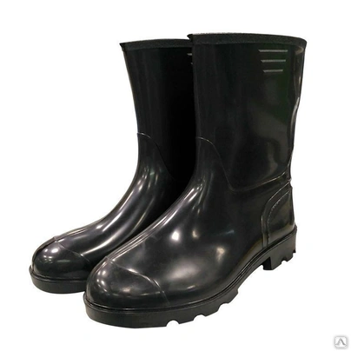 *резиновые сапоги

3)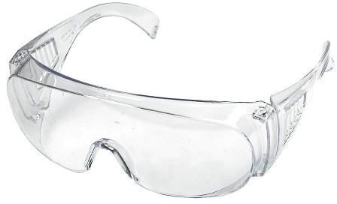* защитные пластиковые очки

4) * перчатки резиновые